附件：

2015年四川省公立医院药品集中采购
新增挂网限价药品和常用低价药品
相关药品信息确认操作手册

一、常规上网限价药
企业用key登陆药品基础信息资审系统后，在“药品项目管理”中选择“2015年四川省公立医院药品集中采购新增补”，就能够查看到已申报药品列表。
此时，价格信息确认状态为“待确认”，如图：。
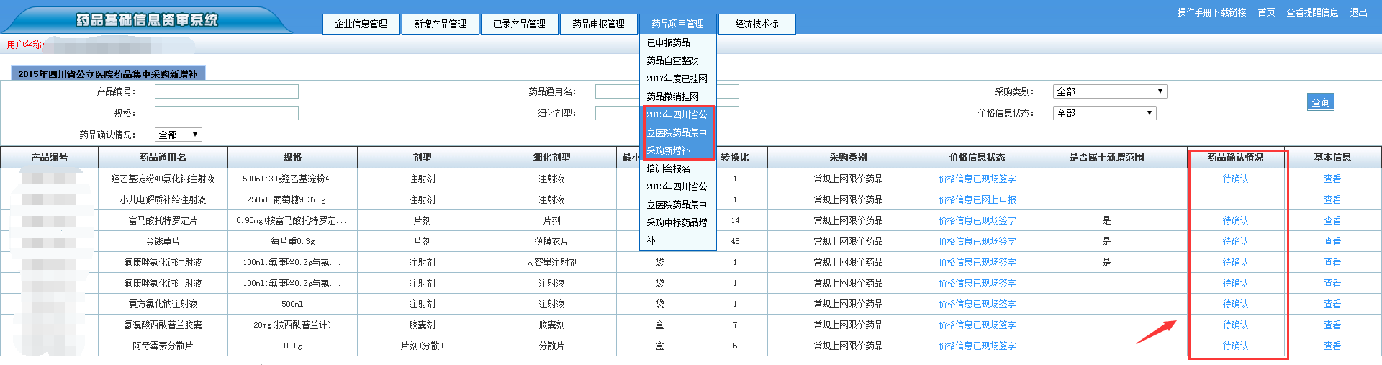

点击如上图红色箭头所指蓝色文字，进入药品增补价格确认界面：
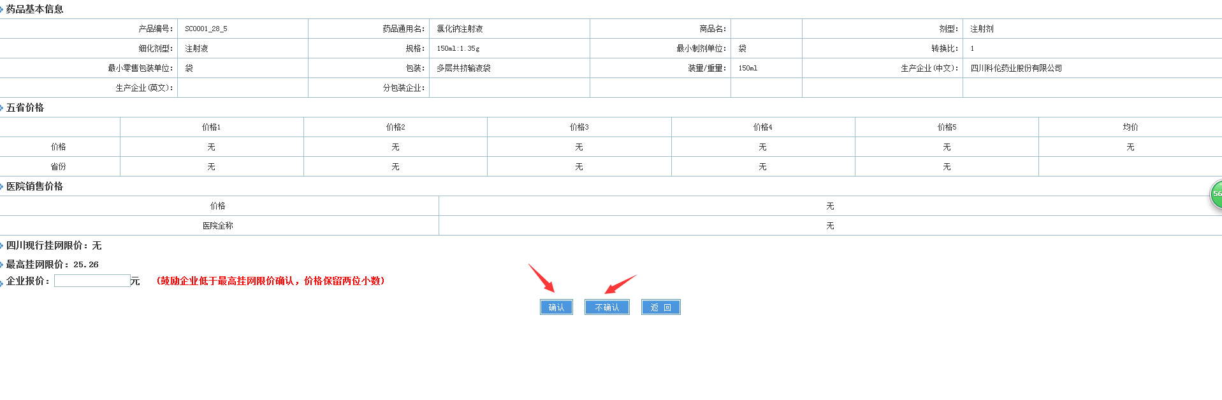
点击上图红色箭头所指“确认”，“不确认”按钮来进行操作。

企业可在下图红色箭头所指方框内填入低于最高挂网限价价格:
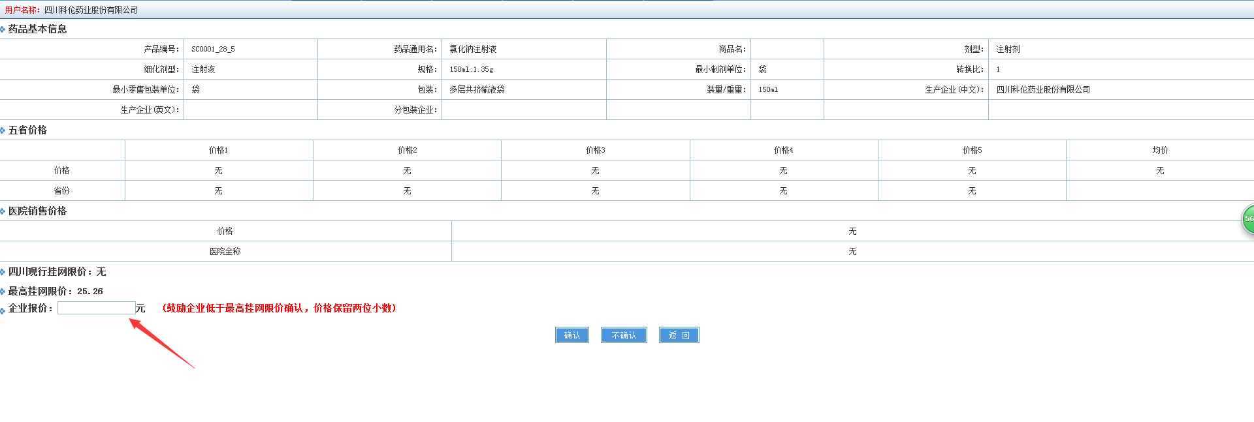

二、常用低价药品
企业用key登陆药品基础信息资审系统后，在“药品项目管理”中选择“已申报药品”，左上角选择‘常用低价药申报’就能够查看到已申报低价药药品列表。
此时，价格信息确认状态为“待确认”，如图：。
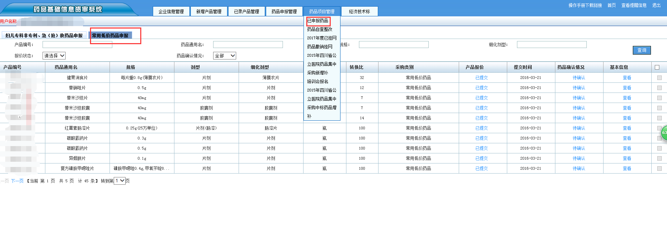
点击‘待确认’按钮，进入药品价格确认界面：
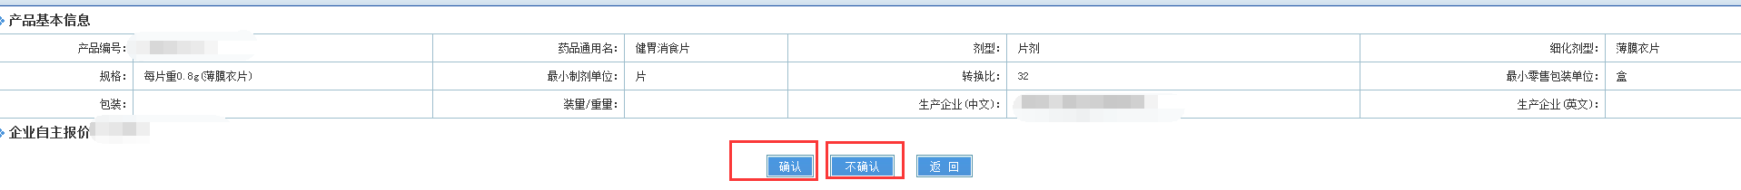
点击上图红色方框内“确认”，“不确认”按钮来进行操作。

注：1.操作手册中数据均为演示数据，正式数据以发布为准；
2.价格确认操作可反复操作，最后状态以最后一次操作为准。

